Лабораторная работа. Изучение сетевых инструментов совместной работы

1. Задачи

Часть 1. Использование инструментов совместной работы

Часть 2. Совместное использование документов с помощью сервиса Google Диск

Часть 3. Изучение возможностей конференций и веб-собраний

Часть 4. Создание вики-страниц

1. Общие сведения/сценарий

Сетевые инструменты совместной работы дают людям возможность взаимодействовать эффективно и продуктивно, независимо от местонахождения или часового пояса. К инструментам совместной работы относится совместное использование документов, веб-конференции и вики-страницы.

1. Необходимые ресурсы

Устройство с доступом к Интернету

1. Использование инструментов совместной работы
   1. Укажите хотя бы два инструмента совместной работы, которые вы в настоящее время используете.

___________________Google Docs, GitHub ________________________________________ _____________________________________________________________________________________________________________

* 1. Укажите хотя бы две причины использования инструментов совместной работы.

________________________________Объединение дистанционных работников. Возможность упростить менеджмент проектов, создаваемых несколькими людьми ________ ______________ __________________________________________________________________________________________________________________

1. Совместное использование документов с помощью сервиса Google Диск

В части 2 вы изучите возможности совместного использования документов с помощью сервиса Google Диск. Google Диск — это пакет офисных веб-приложений и служба хранения данных, которая позволяет пользователям создавать и редактировать документы через Интернет и взаимодействовать с другими пользователями в реальном времени. Google Диск предоставляет пространство 15 Гбайт для каждого бесплатного аккаунта Google. При необходимости можно приобрести дополнительный объем хранилища.

* 1. Создайте аккаунт Google.

Для использования любых сервисов Google необходимо сначала создать аккаунт Google. Этот аккаунт используется со всеми сервисами Google, в том числе с Gmail.

* + 1. Перейдите на сайт [www.google.com](http://www.google.com/) и нажмите кнопку **Войти** (в правом верхнем углу веб-страницы).

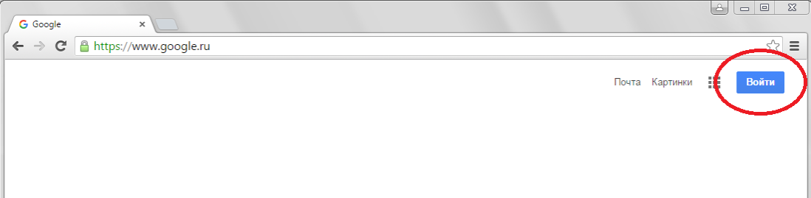

* + 1. Откроется веб-страница Google Аккаунты. Если у вас уже есть аккаунт Google, вы можете войти в систему. Если у вас нет аккаунта, щелкните **Создать аккаунт**.



* + 1. На веб-странице создания аккаунта Google заполните форму справа. Введите все необходимые сведения. Имя, которое вы вводите в поле **Придумайте имя пользователя**, становится именем аккаунта. Мобильный телефон и текущий адрес электронной почты указывать необязательно. Вы должны принять условия использования и политику конфиденциальности Google, а затем нажать кнопку **Далее**.

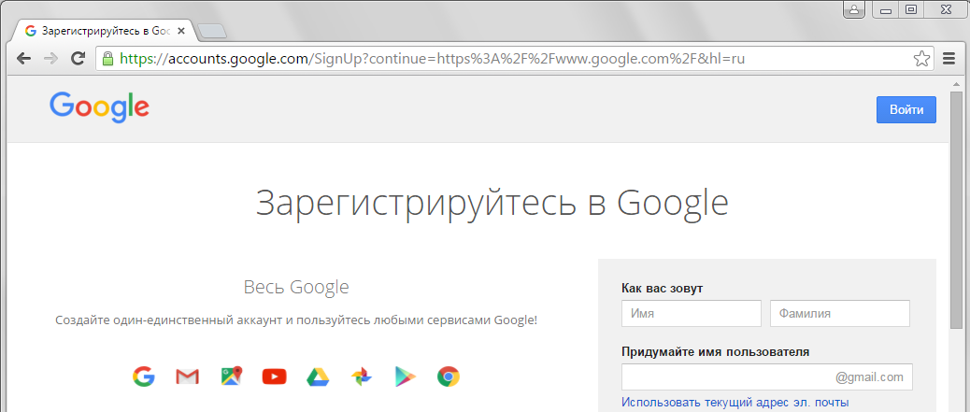

* + 1. На следующей веб-странице можно добавить фотографию профиля. Щелкните **Создать профиль**, чтобы завершить создание аккаунта.
    2. Когда появится экран приветствия, это значит, что вы успешно создали аккаунт Google.

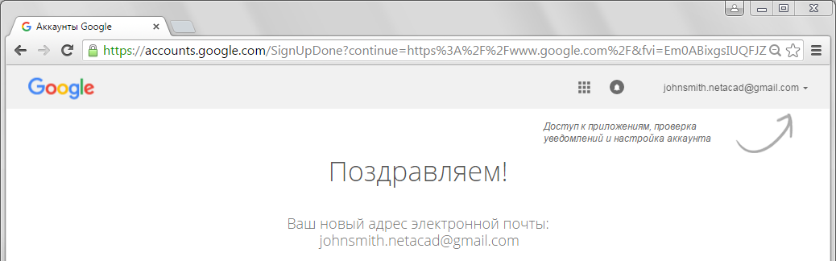

* 1. Создайте новый документ.
     1. Щелкните значок приложений (), чтобы открыть список сервисов Google. Используйте учетные данные, созданные в шаге 1, для входа во все сервисы Google.

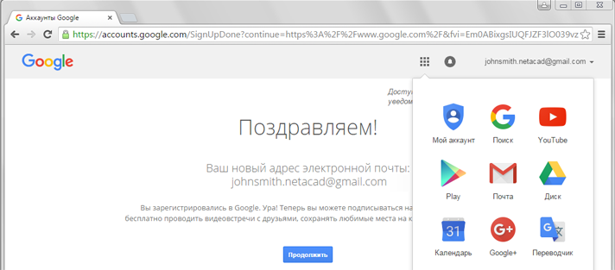

* + 1. Щелкните значок диска (), чтобы открыть Google Диск.
    2. Нажмите кнопку **Создать**, чтобы отобразить раскрывающееся меню, где можно выбрать тип создаваемого документа. Выберите **Google Документы**, чтобы создать документ Word.

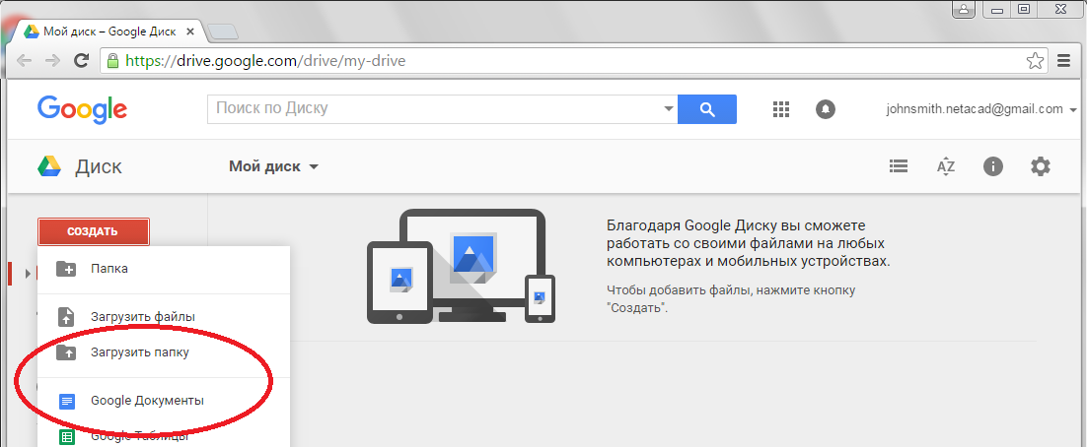

* + 1. Будет отображен новый документ. Многие функции редактора Google работают аналогично Microsoft Word.
  1. Откройте общий доступ к документу Google.
     1. Создав документ Google, вы можете открыть к нему общий доступ другим пользователям. Для этого нажмите кнопку **Настройки доступа** (в правом верхнем углу веб-страницы).

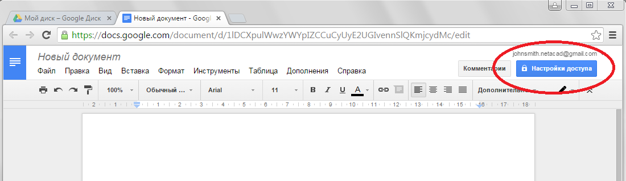

* + 1. Дайте имя новому документу и нажмите кнопку **Сохранить**. Поскольку вы создали документ, вы являетесь его владельцем.

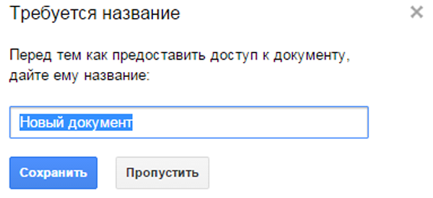

* + 1. В диалоговом окне **Совместный доступ** введите имена, группы или адреса электронной почты пользователей, для которых вы хотите открыть общий доступ к этому документу. Вы можете разрешить другим пользователям чтение, комментирование или редактирование документа.

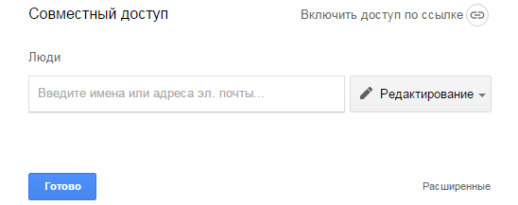

* + 1. Начав вводить данные в диалоговое окно **Совместный доступ**, вы также можете добавить примечание.

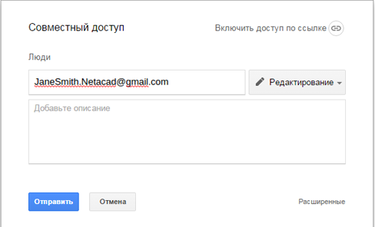

* + 1. Нажмите кнопку **Отправить**. Вы вернетесь к открытому документу.
    2. Все пользователи смогут увидеть, кто в данный момент открыл документ. Пользователи, просматривающие документ, указаны значками в правом верхнем углу. Вы можете определить, куда другие пользователи вносят изменения, проследив указатели пользователей в документе.

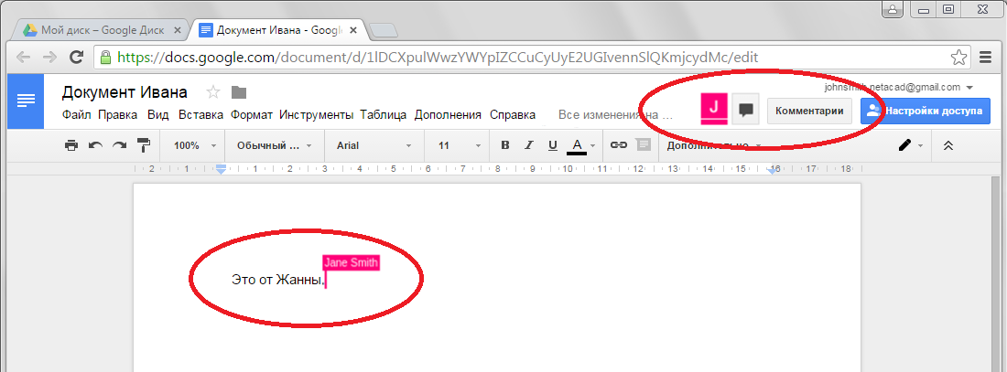

* + 1. Этот новый документ автоматически сохраняется в сервисе Google Диск. Вы можете закрыть документ, закрыв связанное с ним окно или вкладку браузера.

**Примечание**. Можно перейти в Google Диск напрямую, используя ссылку [https://drive.google.com](https://drive.google.com/), и просмотреть список документов, созданных вами или доступных для вас.

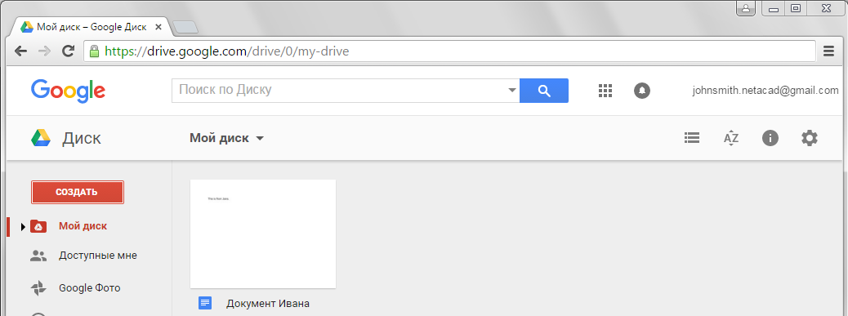

1. Изучение возможностей конференц-связи

Веб-конференции объединяют совместное использование файлов и презентаций с передачей голоса, видео и предоставлением общего доступа к рабочему столу. Cisco WebEx Meeting Center — одно из ведущих решений для веб-конференций, представленных сегодня на рынке.

В части 3 этой лабораторной работы вы посмотрите видео, созданное Cisco, с обзором возможностей WebEx Meeting Center. Видео доступно на сайте YouTube по следующей ссылке: <http://www.youtube.com/watch?v=fyaWHEF_aWg>.

1. Создание вики-страниц

«Вики» — это слово из гавайского языка. Оно означает «быстрый». В терминологии сетей вики — это веб-инструмент совместной работы, которое позволяет практически любому пользователю размещать информацию, файлы или изображения на общем сайте, где другие пользователи могут сразу прочитать публикации и внести свои изменения. Вики открывает доступ к главной странице со средством поиска, которое помогает найти интересующие вас статьи. Вики-среду можно создать для интернет-сообщества или за корпоративным межсетевым экраном для сотрудников предприятия. Пользователь может не только читать содержимое вики-страниц, но и наполнять их с помощью веб-браузера.

Хотя существует множество разных вики-серверов, все вики-среды имеют ряд общих характеристик.

* Для просмотра и редактирования страниц или создания нового контента можно использовать любой веб-браузер.
* Доступны функции редактирования страниц и автоматического создания ссылок. Форматирование текста аналогично созданию электронного письма.
* Для быстрого поиска контента используется поисковая система.
* Автор темы может настроить управление доступом, определив, кому разрешено редактировать контент.
* Вики-среда — это совокупность веб-страниц с разными группами совместной работы.

В этой части лабораторной работы вы будете использовать аккаунт Google, созданный в части 2, и создадите вики-страницу в сервисе Google Сайты.

* 1. Войдите в сервис Google Сайты.

Перейдите по ссылке [http://sites.google.com](http://sites.google.com/) и войдите в сервис, используя аккаунт Google, созданный в части 2. Нажмите кнопку **СОЗДАТЬ**, чтобы создать новый сайт Google.

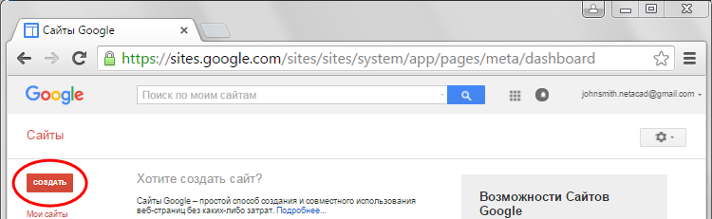

* 1. Дайте имя своему новому вики-сайту.

В поле **Укажите название сайта** введите имя своего нового вики-сайта. Вы должны использовать уникальное имя для вашего сайта. Google также требует ввести код (отображается внизу экрана), чтобы помешать автоматическим сценариям, называемым веб-роботами, создавать множество сайтов. После того как вы ввели имя сайта, нажмите кнопку **СОЗДАТЬ**. Если это имя сайта уже используется, вам будет предложено ввести другое. Возможно, вам придется снова ввести код внизу страницы. Затем нажмите кнопку **СОЗДАТЬ САЙТ**.

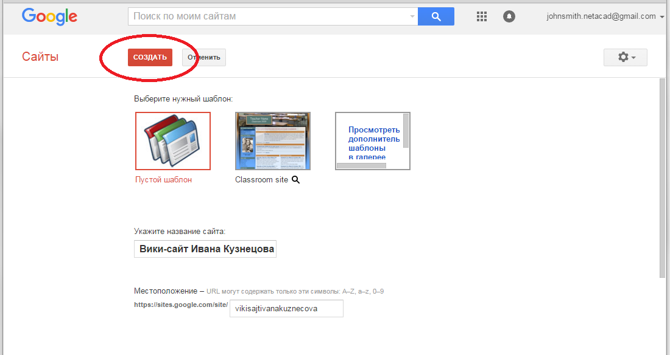

* 1. Измените оформление нового вики-сайта.
     1. Google предоставляет шаблоны для индивидуальной настройки нового вики-сайта. Щелкните значок «Дополнительные действия» (****), чтобы отобразить раскрывающееся меню, и выберите пункт **Управление сайтом**.

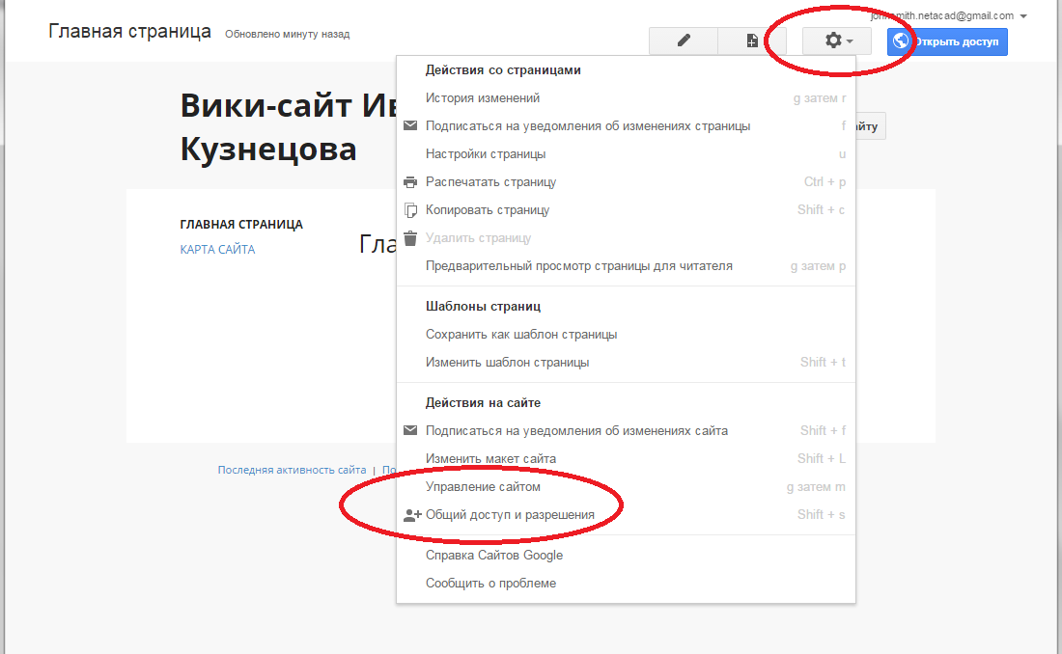

* + 1. Выберите **Темы, цвета и шрифты** внизу левой боковой панели.

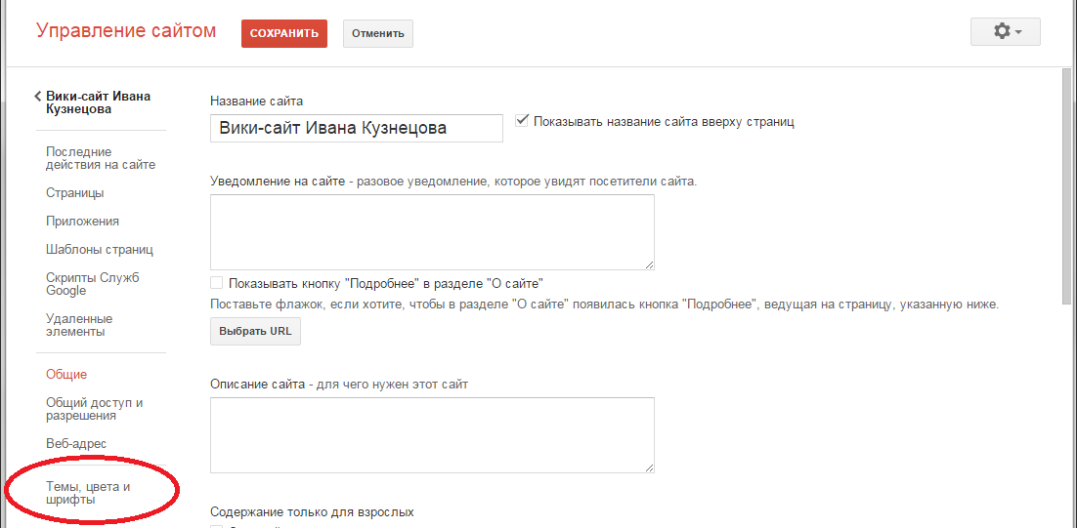

* + 1. Сейчас для сайта используется основная тема. Нажмите кнопку **Просмотреть другие темы**, чтобы выбрать шаблон вики-сайта.

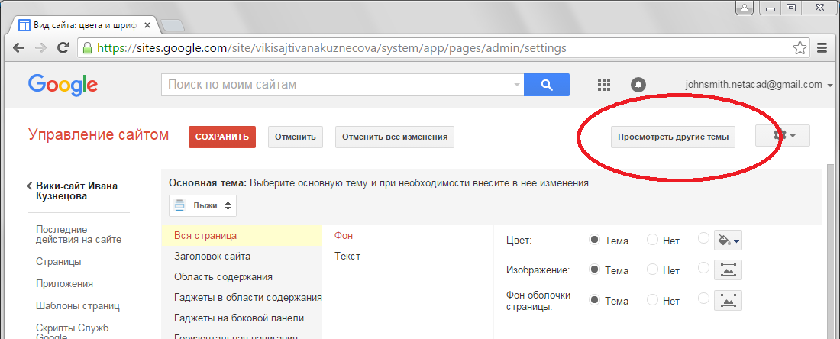

* + 1. Найдите и выберите шаблон вики для своего сайта. Для продолжения нажмите кнопку **Выбрать**.

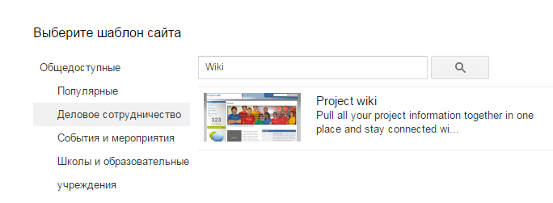

* + 1. Откроется окно предварительного просмотра главной страницы. Вы также можете настроить цвета и шрифты для главной страницы. Щелкните ссылку **Изменить цвета и шрифты**. Оформив главную страницу, нажмите кнопку **Сохранить**, чтобы принять изменения.
    2. Сохранив выбранную тему, щелкните имя своего сайта под пунктом **Управление сайтом**.

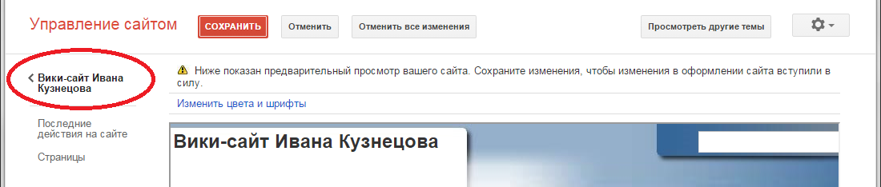

* 1. Обновите главную страницу.
     1. Главная страница — это первое, что видят посетители при переходе на ваш веб-сайт. Щелкните значок «Изменить страницу» (), чтобы изменить содержимое этой страницы. Можно добавить на страницу текст, изображения и другие элементы.

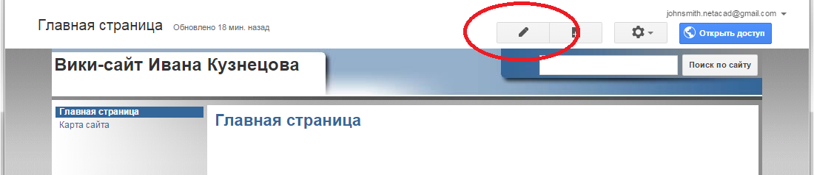

* + 1. Нажмите кнопку **Сохранить**, чтобы сохранить изменения и выйти из режима редактирования страницы.

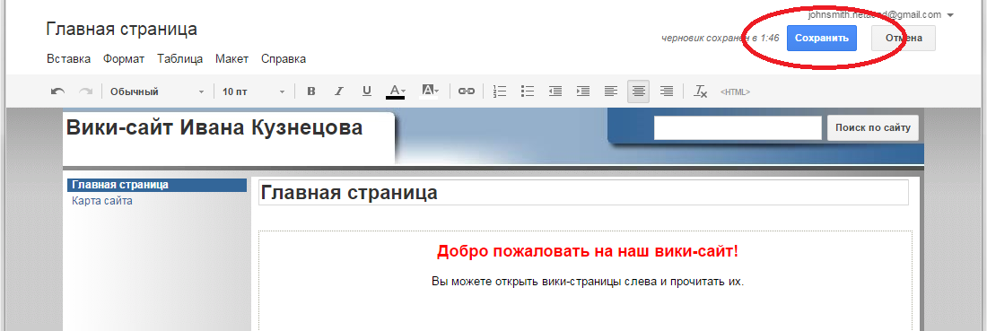

* 1. Создайте вики-страницу.
     1. Щелкните значок «Создать страницу» (), чтобы создать новую страницу для публикации.

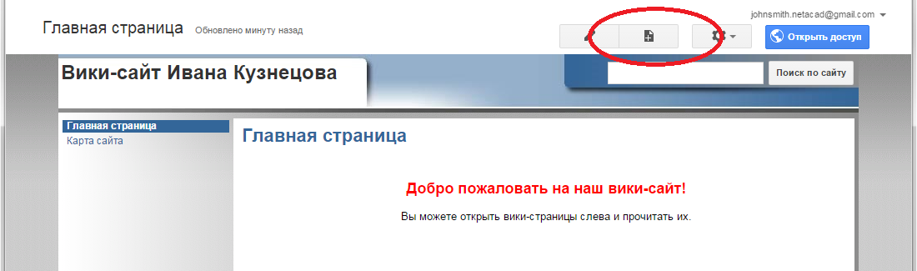

* + 1. В поле **Название страницы** введите имя страницы. В приведенном ниже примере используется имя Routers (Маршрутизаторы), обозначающее тему страницы.

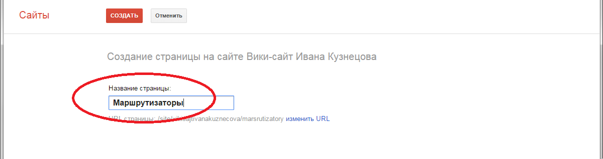

* + 1. В раскрывающемся меню **Веб-страница** выберите пункт **Объявления**. В Google этим термином обозначается вики-страница.

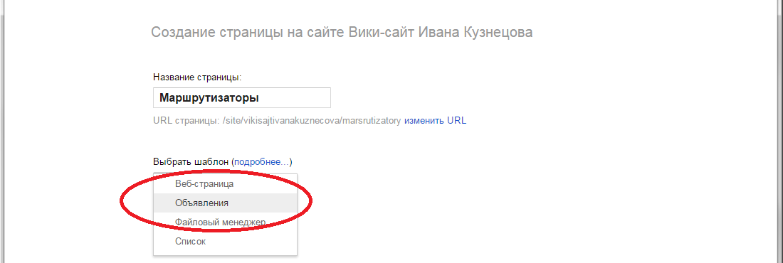

* + 1. Нажмите кнопку **СОЗДАТЬ**, чтобы создать новую вики-страницу.

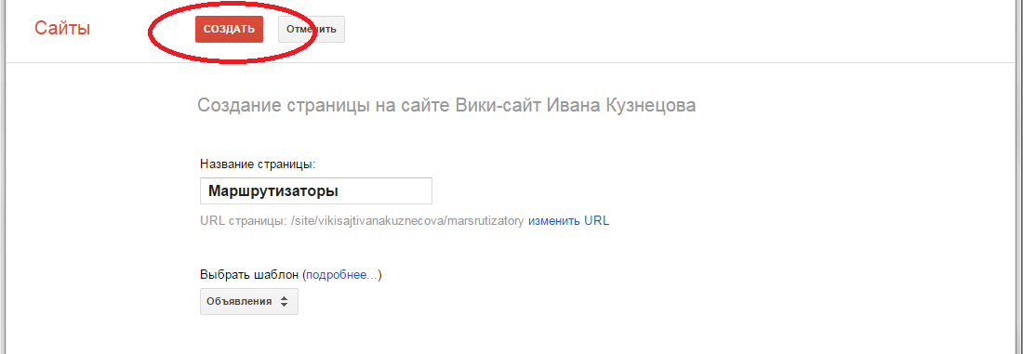

* + 1. Откроется новая вики-страница под названием Routers. Пункт меню **Новое сообщение** на новой странице позволяет добавить информацию на страницу. (Обратите внимание, что на левой боковой панели появилась новая ссылка, с помощью которой посетители сайта могут перейти на данную страницу.)

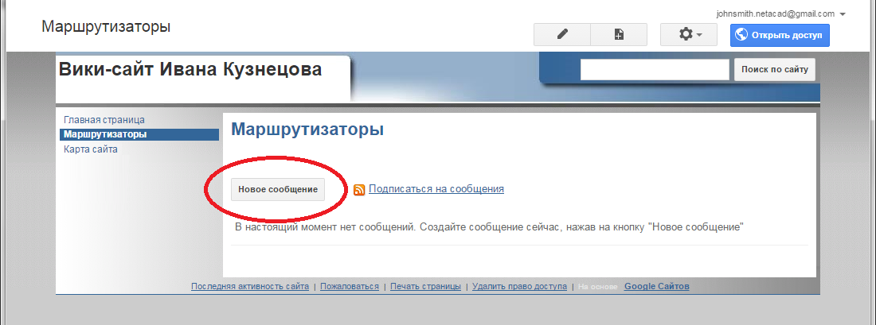

* 1. Предоставьте общий доступ к своему веб-сайту.

Сайт становится настоящим вики-сайтом только тогда, когда другие пользователи могут участвовать в создании контента для него. Есть несколько способов открыть общий доступ к новому сайту.

* + 1. На своем вики-сайте нажмите кнопку **Открыть доступ**.

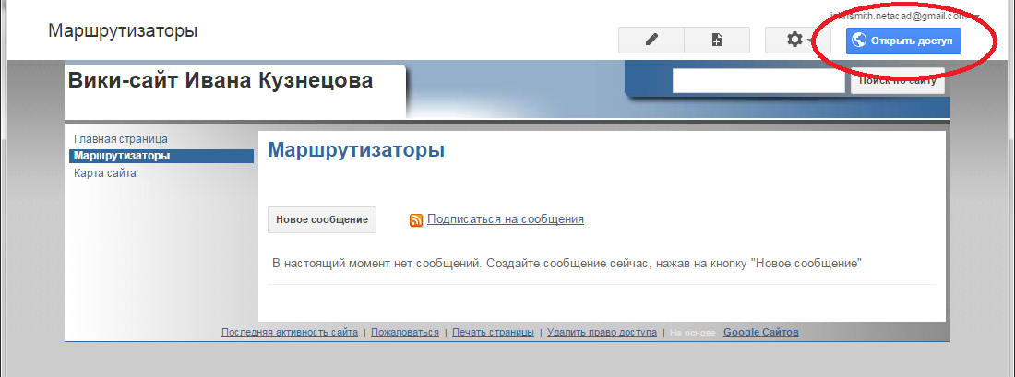

* + 1. Вы можете пригласить конкретных пользователей для просмотра или редактирования веб-сайта. Вы также можете предоставить другим пользователям право собственности.

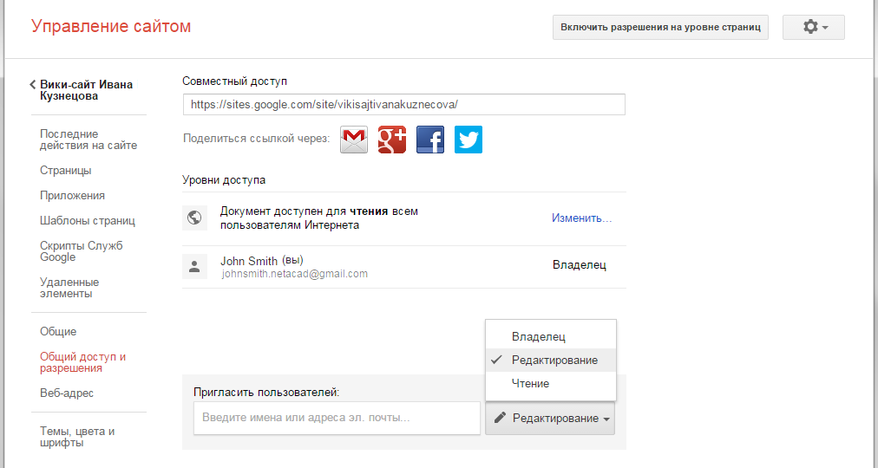

* + 1. Можно настроить уведомление пользователей о вики-сайте, указав их адреса электронной почты. Нажмите кнопку **Отправить**, чтобы предоставить общий доступ к вики-сайту.

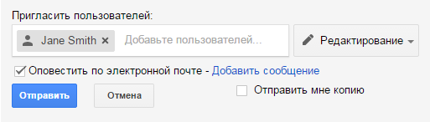

* + 1. На странице **Управление сайтом** будут перечислены пользователи, для которых открыт доступ к вашему сайту. Обратите внимание, что Джейн Смит (Jane Smith) была добавлена в список пользователей с правом доступа. Щелкните имя своего сайта для возврата на главную страницу.

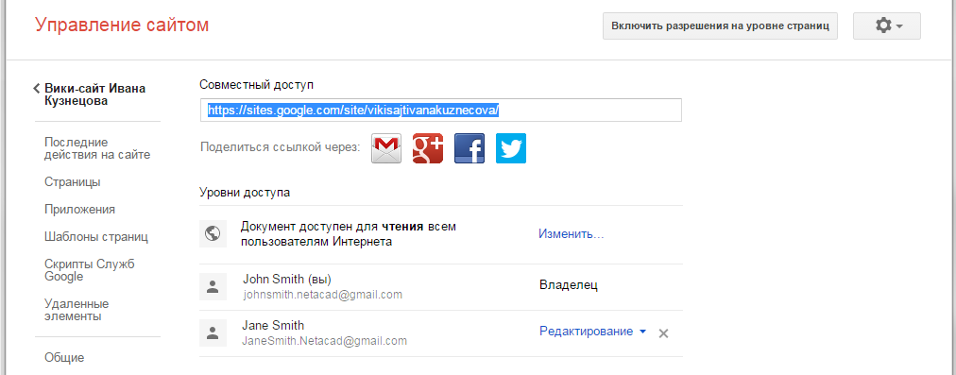

* 1. Создайте URL-адрес вашего сайта.

Вы можете создать URL-адрес вашего нового сайта, добавив его имя в конец URL-адреса сайта Google: http://sites.google.com/site/(имя сайта).

* 1. Посмотрите дополнительные сведения.

Краткий обзор принципов работы вики-сред см. по адресу <http://www.youtube.com/watch?v=-dnL00TdmLY>.

Другие примеры вики-сред и соответствующих веб-сайтов

* Википедия — <http://www.wikipedia.org/>
* Atlassian Confluence (популярная вики-среда для бизнеса) — <http://www.atlassian.com/software/confluence/>
* Wikispaces (еще одна бесплатная вики-среда) — <http://www.wikispaces.com/>

1. Вопросы для повторения
   1. Назовите другие инструменты совместной работы, которые используются в современном деловом мире.

___________TeamViewer, Discord ____________________________________________________________________________

* 1. Какие инструменты совместной работы вы считаете полезными для сетевого администратора?

_______________________________________TeamViewer, Email, Google Docs, Discord, ________________________________________________